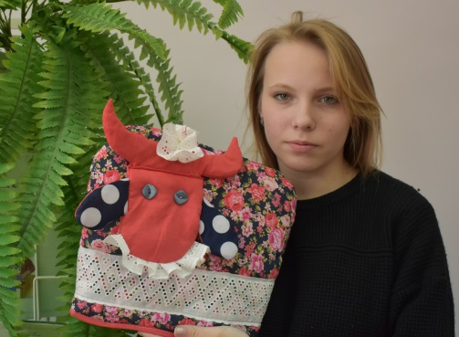
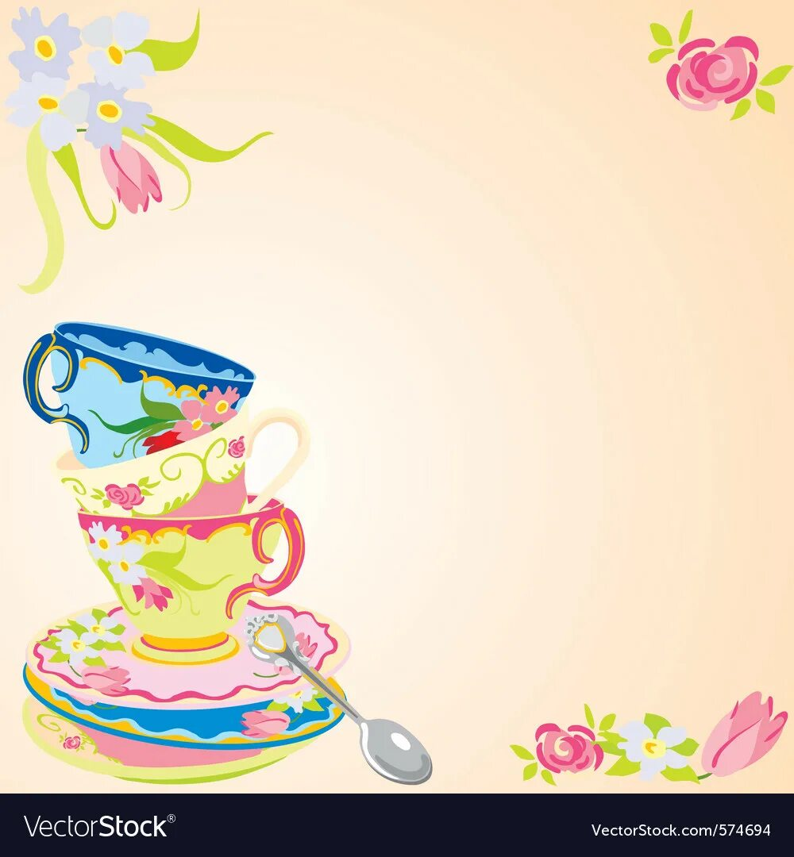

Грелка на чайник
«Добрая корова»

Для работы понадобилось:
Яркая хлопчатобумажная ткань,
утеплитель, как средний слой (использовала старую флисовую толстовку),
ножницы, нитки, тесьма для отделки,
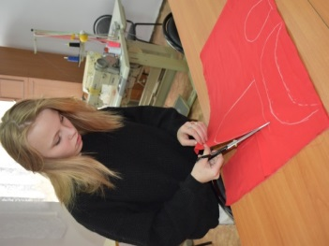
пуговицы (от старой куртки), швейная машинка.
Затраты составили:
Хлопчатобумажная ткань 40 см. – 72 руб.
Нитки - 15 руб.
Тесьма - 60 см. – 68 руб.
Общая сумма: 115 руб.
Краткое описание работы:
По выкройке раскроила детали изделия.
Стачала внешнюю и внутреннюю заготовки.
Проложила внутрь тканевой заготовки флисовый утеплитель.
Соединила все заготовки между собой, обработав нижнюю часть изделия.
Сшила мордочку коровы.
Вручную пришила кружево и пуговицы.

Практическое применение:
В последнее время всё чаще и чаще люди возвращаются
к забытым вещам, которыми пользовались наши бабушки.
Корова – грелка будет прекрасным украшением
моей кухни и внесет свое тихое уютное очарование
в чайную церемонию по-русски.
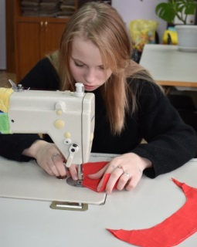
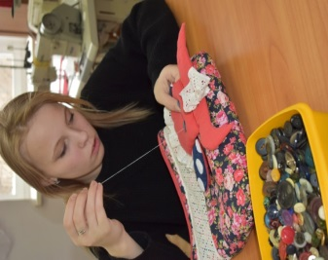

Команда «РИСК»
Аркатова Светлана

